ФИЗКУЛЬТУРА В ДЕТСКОМ САДУ

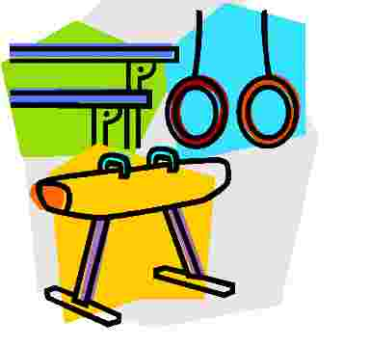 Физкультурно-оздоровительной работе в детских садах сейчас уделяется повышенное внимание, потому что значительная часть детей имеет проблемы со здоровьем, а очень многих малышей можно отнести к категории часто болеющих.

Как известно, регулярные занятия физкультурой укрепляют организм и способствуют повышению иммунитета. Кроме того, дети, в отличие от взрослых, очень подвижны и активны, поэтому им просто необходимо периодически «выпускать пар», а для этой цели, как и для совершенствования координации движений, физкультура подходит, как ничто другое.

Занятия по физкультуре проводятся 2-3 раза в неделю в первой половине дня. Их продолжительность, как и остальных занятий в детском саду, - 20-30минут. Это связано с тем, что очень сложно удержать внимание ребенка дольше этого времени.

Если в детском саду есть специально оборудованный зал, то занятия по физкультуре проводятся в нем. Физкультура может проводиться, как с музыкальным сопровождением, так и без него. На занятиях по физкультуре детей в игровой форме учат основным видам движений.

В старших группах для детей проводятся эстафеты с преодолением препятствий (подлезть под перекладину, перепрыгнуть через барьер, бежать змейкой).

Содержание занятий по физкультуре в конкретном детском саду напрямую зависит от имеющегося инвентаря и наличия спортзала. Многие современные детские сады помимо спортзала оборудованы бассейном, тогда 1 занятие в неделю проводится в воде.

Гимнастика в детском саду

Помимо непосредственно занятий по физкультуре в детских садах ежедневно проводится утренняя гимнастика, которая состоит из поворотов и наклонов головы, махов руками, наклонов туловища, приседаний. Продолжительность утренней гимнастики – 10-15минут.

В перерывах между сидячими занятиями и после дневного сна тоже устраиваются, так называемые, физкультурные пятиминутки, дающие ребенку возможность размять тело.

Физкультурная форма для детского сада

У ребенка обязательно должна быть специальная форма для занятий физкультурой – это, в первую очередь, вопрос гигиены. В качестве физкультурной формы отлично подойдут шорты и футболка из несинтетических, дышащих материалов. На ноги можно одеть чешки или плотные носочки с прорезиненной (нескользящей) подошвой.

Во многих садиках требуют, чтобы у каждой группы была физкультурная форма определенного цвета и даже собственная эмблема. Это вырабатывает у малышей командный дух при проведении эстафет и спортивных праздников.

Физическое развитие детей нужно продолжать и за пределами детского сада. Утренняя гимнастика по выходным дома и подвижные игры на прогулке, безусловно, пойдут на пользу малы*ш*у.

